Наименование неисправности и внешнее проявление | Вероятная причина | Метод устранения (ремонта)
1. Стрелка стоит неподвижно как при спаде давления, так и при его повышении | Засорился канал штуцера или подводящая магистраль | Прочистить канал штуцера и продуть подводящую магистраль
2. Манометр не держит давление | 1. Негерметичность в месте соединений манометра с объектом | 1. Заменить уплотнительную прокладку и затянуть штуцер гаечным ключом
2. Манометр не держит давление | 2. Негерметичность мест пайки пружины к держателю и наконечнику | 2. Произвести подпайку мест негерметичности припоем ПОС 40 ГОСТ 21031-78
3. Показания манометра не соответствуют истинным значениям измеряемой величины | Нарушена регулировка | Произвести регулировку по давлению. При плавном повышении давления от нуля до максимально рабочего давления.
Примечание: При регулировке манометра должны применяться слесарно-монтажный инструмент по ГОСТ 17199-88 Е и оборудование, указанное в МИ 2124-90
6. Правила хранения и транспортировки
6.1. Хранение прибора должно соответствовать условиям хранения 2 по ГОСТ 15150-69. Воздух в помещении для хранения прибора не должен содержать примесей паров и газов, вызывающих коррозию деталей прибора.
6.2. Условия транспортировки прибора должно соответствовать условиям хранения 6 по ГОСТ 15150-69.
7.Свидетельство о приемке
7.1. Гидротестер пожарных кранов разработан в соответствии с требованиями документа "Правила противопожарного режима в Российской Федерации" от 25 апреля 2012 года, утвержденным правительством РФ.
7.2 Согласно Постановления Правительства РФ от 01.12.2009 . «Об утверждении перечня продукции, подлежащей обязательной сертификации в области пожарной безопасности», Федеральный закон от 22 июля 2008 №123-ФЗ «Технический регламент о требованиях пожарной безопасности» прибор обязательной сертификации не подлежит.

МП ______________________________________
Личные подписи или оттиски личных клейм ответственных за приемку
^{Дата выпуска:}

Производитель: ООО «Вектор безопасности» 125315, Россия, г. Москва, ул. Усиевича, дом 20, корпус 2.
+7 (495) 228-1819 (многоканальный) www.vbkom.ru

ГИДРОТЕСТЕР
ГИДРАНТОВ
«Вектор-ПГ»

Паспорт



Паспорт на гидротестер

1. Основные сведения об изделии и технические данные

  - Гидротестер предназначен для определения давления и расхода воды во внешнем водопроводе.
  - Технические характеристики:
1.3.1. Общая длина – 2180 мм;
1.3.2. Длина шланга – 2000 мм;
1.3.3. Манометр – 0 – 16 атм;
1.3.4. сопла – 13; 16; 19; 22; 25мм.
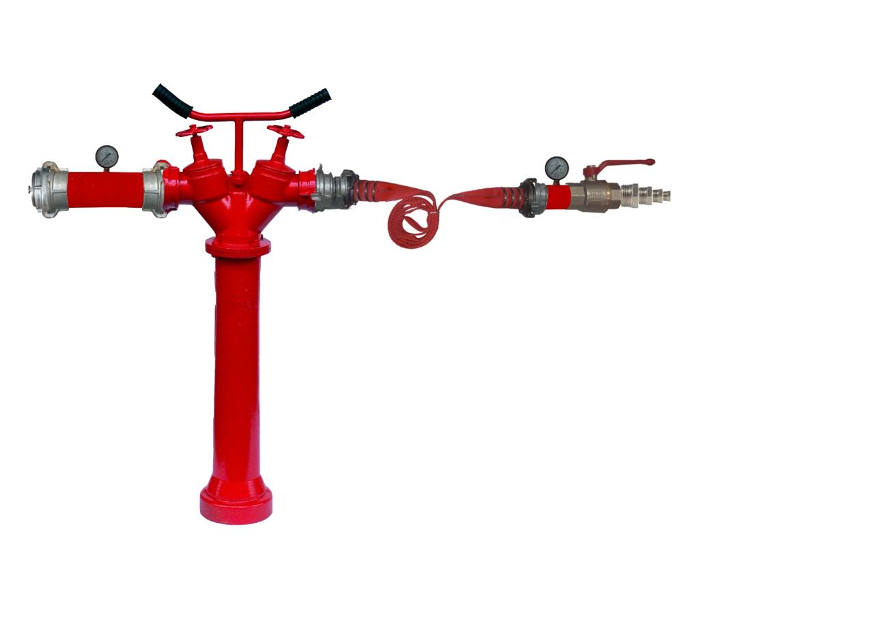
- Указания по эксплуатации

  - Подключить прибор к вентилю пожарного гидранта;
  - Навернуть на выход прибора сопло, соответствующее диаметру ствола проверяемого пожарного крана;
  - Открыть вентиль пожарного крана;
  - Для определения расхода воды открыть вентиль прибора (поток воды направить в заранее приготовленную мерную емкость);
  - Зафиксировать по манометру значение давления, установившегося в сети.
  - Определить расход воды через сопло.

- Проверка технического состояния манометра
  - Манометр должен подвергаться периодической проверке при эксплуатации и хранении – 1 раз в год; внеочередной и инспекционной проверке – в случаях, предусмотренных ГОСТ 8.002 – 68;
  - Методы и условия проверки должны соответствовать МИ 2124 – 90

- Комплектность
В комплект гидротестера входит:

- Колонка пожарная КПА - 1шт.
- Патрубок д-80мм (с гр-80) и манометром - 1шт.
- Рукав рпм(п)50 с гр-50 -2метра - 1шт.
- Патрубок д-50мм с манометром и шаровым краном -1шт.
- Набор футорок.
- Крюк для открывания люков - 1шт.
- Ключ разводной(газовый) - 1шт.
- Ключ К-80 - 1шт.
- Головка-заглушка ГЗ-80 - 2шт.
- Головка-переходник ГП-80х50 - 1шт.
- Ящик - 1шт.
- Перчатки - 2пары.
- Паспорт - 1шт.
- Поверки на манометры - 2шт.

- Возможные неисправности и методы их устранения
  - При необходимости манометр подвергается текущему ремонту силами обслуживающего персонала и ремонтной службы эксплуатирующей организации (информацию смотри на обороте в таблице);

